|  |
| --- |
| HỌC VIỆN KỸ THUẬT MẬT MÃ  **KHOA CÔNG NGHỆ THÔNG TIN**  Logo HvKTMM  ĐỒ ÁN MÔN HỌC  **THỰC TẬP CƠ SỞ**  **Đề tài:**  **XÂY DỰNG HỆ THỐNG E-LEARNING**  Sinh viên thực hiện: VŨ THÀNH ĐẠT AT150314  LÊ VĂN THẮNG AT150351  MAI VĂN KHÁ AT150327  Nhóm 27  Giảng viên hướng dẫn: ThS. LÊ ĐỨC THUẬN    Hà Nội, 10-2021 |

**MỤC LỤC**

LỜI MỞ ĐẦU 2

CHƯƠNG 1. CƠ SỞ LÝ THUYẾT 2

1.1 Tổng quan về ngôn ngữ và các công cụ hỗ trợ 2

1.1.1 Tổng quan về các ngôn ngữ 2

1.1.2 Tổng quan về các công cụ hỗ trợ 2

1.2 Tổng quan về các tiêu chuẩn của một khoá học E-Learning 2

CHƯƠNG 2. THIẾT KẾ VÀ XÂY DỰNG HỆ THỐNG 2

2.1 Khảo sát hệ thống 2

2.2 Phân tích hệ thống 2

2.3 Thiết kế hệ thống 2

CHƯƠNG 3. KẾT QUẢ THỰC NGHIỆM 3

3.1 Mô hình hệ thống e-learning 3

3.1.1 Đánh giá của người dùng 3

3.1.2 Kết quả thực nghiệm 3

3.2 Trang web đào tạo trực tuyến 3

3.2.1 Các tính năng dành cho khách hàng 3

3.2.2 Các tính năng dành cho quản trị viên 3

TÀI LIỆU THAM KHẢO 3

# LỜI MỞ ĐẦU

E-learning là thuật ngữ bao hàm một tập hợp các ứng dụng và quá trình, như học qua Web, học qua máy tính, lớp học ảo và sự liên kết số. Trong đó bao gồm việc phân phối nội dung khoá học tới học viên qua mạng Internet, LAN/Wan, bằng audio và video, vệ tinh quảng bá, truyền hình tương tác, CDROM, và các loại dữ liệu điện tử khác.

Trước sự bùng nổ của công nghệ thông tin cũng như những tác động không thể tránh khỏi của đại dịch COVID-19 thời gian gần đây, không khó để thấy rằng E-Learning đã, đang và sẽ trở thành xu hướng đào tạo hiệu quả trong năm 2021 cũng như tương lai.

Ở Việt Nam, trong giáo dục, đặc biệt là giáo dục bậc đại học và sau đại học, nếu muốn rút ngắn khoảng cách về chất lượng đào tạo với các nước tiên tiến trên thế giới thì việc ứng dụng công nghệ thông tin (CNTT) là rất cần thiết. E-learning (Electronic Learning) là một trong các giải pháp ứng dụng CNTT trong giáo dục. E-learning dựa vào Internet có các ưu điểm như: Cho phép học viên có thể học mọi lúc, mọi nơi và chủ động trong việc lập kế hoạch học tập; Cho phép giảng viên cập nhật nội dung đào tạo một cách thường xuyên và có thể nắm bắt mức độ thu nhận kiến thức của người học thông qua hệ thống tự đánh giá; Cho phép người quản lý thực hiện công tác quản lý một cách tự động.

# CƠ SỞ LÝ THUYẾT

## Tổng quan về ngôn ngữ và các công cụ hỗ trợ

### Tổng quan về các ngôn ngữ:

[HTML](https://html.spec.whatwg.org/multipage/)(HyperText Markup Language)

[CSS](https://www.w3.org/TR/CSS/#css)(Cascading Style Sheets)

[JavaScript](https://www.javascript.com/)

[PHP: Hypertext Preprocessor](https://www.php.net/)

[MySQL](https://www.mysql.com/) là hệ quản trị cơ sở dữ liệu tự do nguồn mở phổ biến nhất thế giới và được các nhà phát triển rất ưa chuộng trong quá trình phát triển ứng dụng. Vì MySQL là hệ quản trị cơ sở dữ liệu tốc độ cao, ổn định và dễ sử dụng, có tính khả chuyển, hoạt động trên nhiều hệ điều hành cung cấp một hệ thống lớn các hàm tiện ích rất mạnh.

### Tổng quan về các công cụ hỗ trợ:

[Visual Studio Code](https://code.visualstudio.com/) (VS Code hay VSC) là một trong những trình soạn thảo mã nguồn phổ biến nhất, nhẹ, hỗ trợ đa nền tảng, nhiều tính năng.

[PhpStorm](https://www.jetbrains.com/phpstorm/) là những môi trường phát triển tích hợp (IDE), đa nền tảng cho PHP, được xây dựng bởi công ty JetBrains. PhpStorm cung cấp trình soạn thảo cho PHP, HTML và JavaScript.

[WebStorm](https://www.jetbrains.com/webstorm/) là một giải pháp IDE JavaScript chuyên nghiệp hỗ trợ các tính năng tiên tiến cho ngôn ngữ lập trình JavaScript, HTML và CSS, cung cấp những trải nghiệm hoàn thiện để lập trình và phát triển web.

[GitHub](https://github.com/) là một dịch vụ nổi tiếng cung cấp kho lưu trữ mã nguồn [Git](https://git-scm.com/) cho các dự án phần mềm. GitHub có đầy đủ những tính năng của Git, ngoài ra công cụ này còn bổ sung những tính năng về social để các thành viên trong nhóm tương tác với nhau.

[Laravel](https://laravel.com/) là một PHP Framework mã nguồn mở miễn phí, được phát triển bởi Taylor Otwell với phiên bản đầu tiên được ra mắt vào tháng 6 năm 2011. **Laravel** ra đời nhằm mục đích hỗ trợ phát triển các ứng dụng web, dựa trên mô hình MVC (Model – View – Controller).

[Vue.js](https://vuejs.org/) là một Javascript framework linh động (nguyên bản tiếng Anh: progressive) dùng để xây dựng giao diện người dùng (user interfaces).

## Tổng quan về lý thuyết

### Tổng quan về mô hình MVC:

MVC (viết tắt của Model-View-Controller) là một mẫu kiến trúc phần mềm để tạo lập giao diện người dùng trên máy tính. MVC chia một ứng dụng thành ba phần tương tác được với nhau để tách biệt giữa cách thức mà thông tin được xử lý nội hàm và phần thông tin được trình bày và tiếp nhận từ phía người dùng.

### Tổng quan về các tiêu chuẩn của 1 khoá học E-Learning

[SCORM](https://scorm.com/) (Sharable Content Object Reference Model), SCORM là một hệ thống chuẩn kỹ thuật cho các sản phẩm E-Learning. Chuẩn này cung cấp các phương thức giao tiếp, các chuẩn dữ liệu cho phép E-Learning và LMSs (Learning Management System – Hệ thống quản lý học tập) hoạt động cùng nhau.

Các yêu cầu chính của chuẩn SCORM:

- reusability – tính Tái sử dụng

- interoperability – tính Tương tác

- accessibility – dễ dàng tiếp cận

- adaptability – tính thích ứng, tuỳ biến

- durability – tính bền vững

- affordability – giá thành thấp

# THIẾT KẾ VÀ XÂY DỰNG HỆ THỐNG

## Khảo sát hệ thống

### Kết quả khảo sát từ học viên

2.1.1.1 Phương pháp học được yêu thích

Có 30 phiếu thích học qua trung tâm

Có 40 phiểu thích cách học qua E-Learning

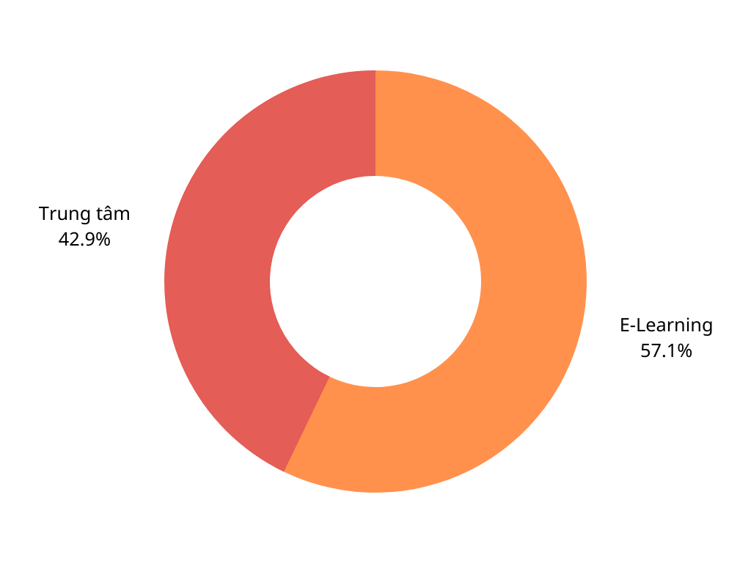

2.1.1.2 Khảo sát về độ tuổi học viên

Độ tuổi dưới 20 chiếm 20%

Độ tuổi từ 20-30 chiếm 71.5%

Độ tuổi từ 30 trở lên chiếm 8.5%

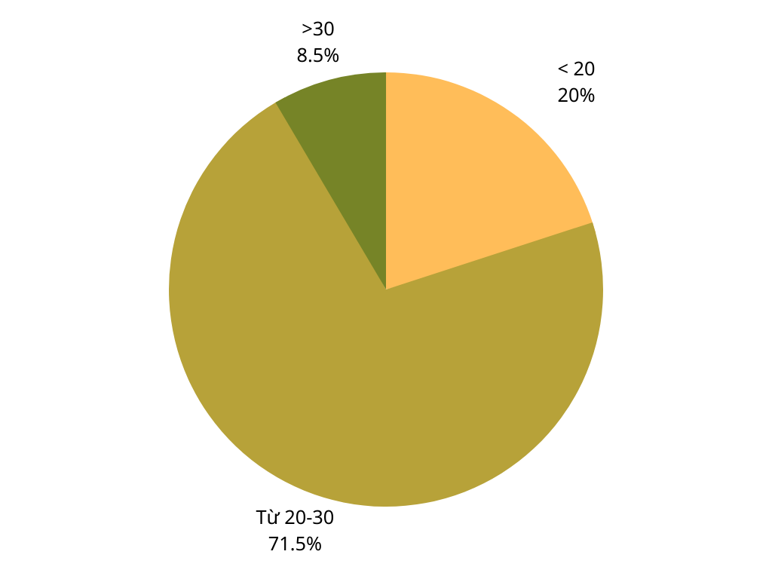

2.1.1.3 Kĩ năng được quan tâm nhất

Có 50 phiếu muốn cải thiện kĩ năng nghe

Có 82 phiếu muốn cải thiện kĩ năng đọc

Có 28 phiếu muốn cải thiện kĩ năng nói

Có 15 phiếu muốn cải thiện khả năng viết

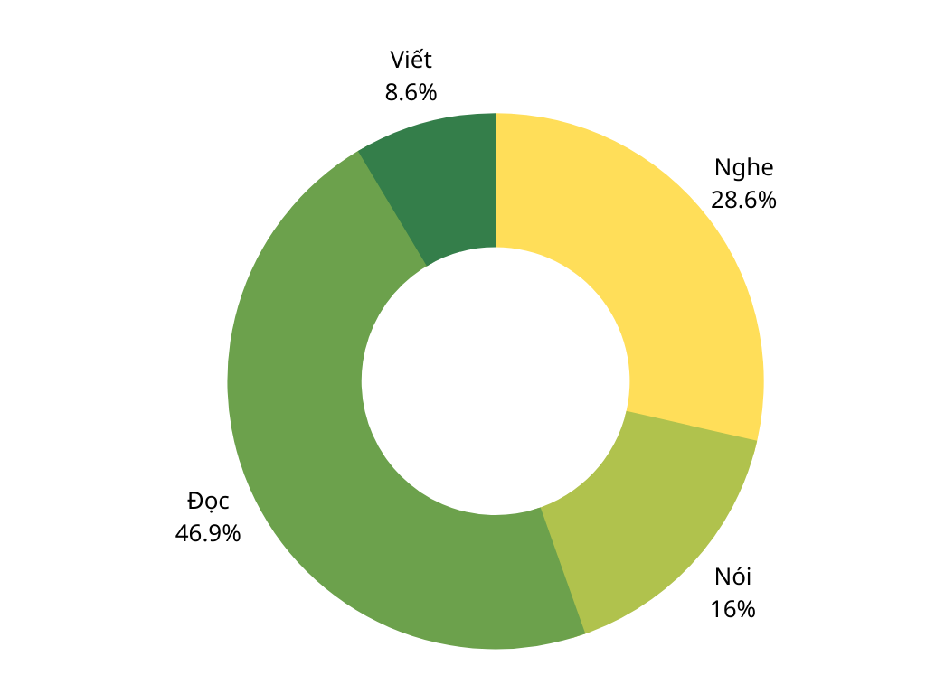

Kết luận: Qua khảo sát, ta thấy đa số học viên muốn học qua E-Learning thay vì cách học truyền thống qua trung tâm. Độ tuổi chiếm phần lớn là sinh viên và người đi làm (từ 20-30 tuổi). Đọc và nghe là 2 kĩ năng phần lớn học viên muốn cải thiện. Từ đó, ta ứng dụng vào thiết kế website.

### Xác định các actor

Bao gồm: Admin và User.

### Xác định các usecase

|  |  |
| --- | --- |
| **Actor** | **Usecase** |
| Admin | Quản lý question  Quản lý video  Quản lý audio  Quản lý user  Quản lý donate |
| User | Tham gia khoá học  Học qua các tài liệu được cung cấp trong khoá học (Văn bản, video, hình ảnh)  Làm bài tập kiểm tra quá trình học tập  Tham gia thảo luận về quá trình học tập  Donate |

### Quy tắc quản lý hệ thống E-Learning

- User có thể làm trắc nghiệm và kiểm tra kết quả bài làm của mình.

- User có thể học qua audio, video và donate online.

- Admin có quyền quản lý câu hỏi, quản lý user, quản lý donate, quản lí audio, quản lý video.

- Admin có thể tìm kiếm, xử lý thông tin user.

## Phân tích hệ thống

### Biểu đồ trình tự

#### **User đăng nhập**

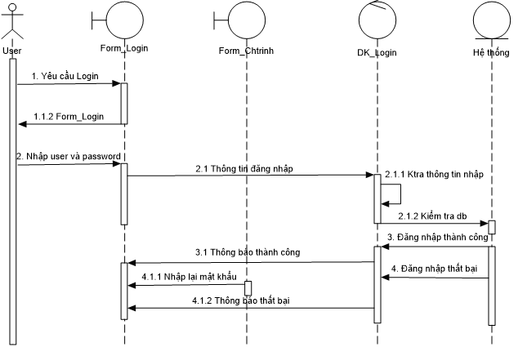

#### **User donate**

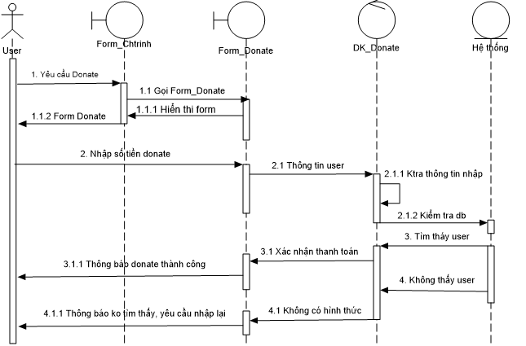

#### **User học qua audio, video.**

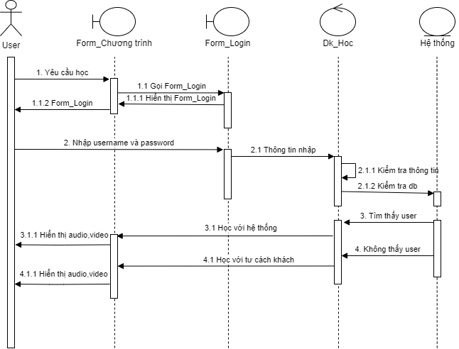

#### **User làm Quiz**

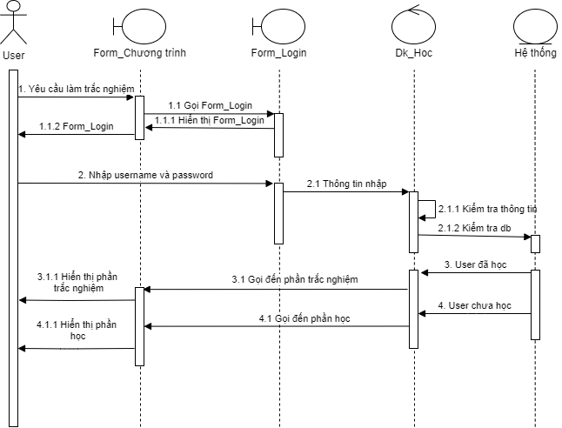

#### **User tham gia thảo luận**

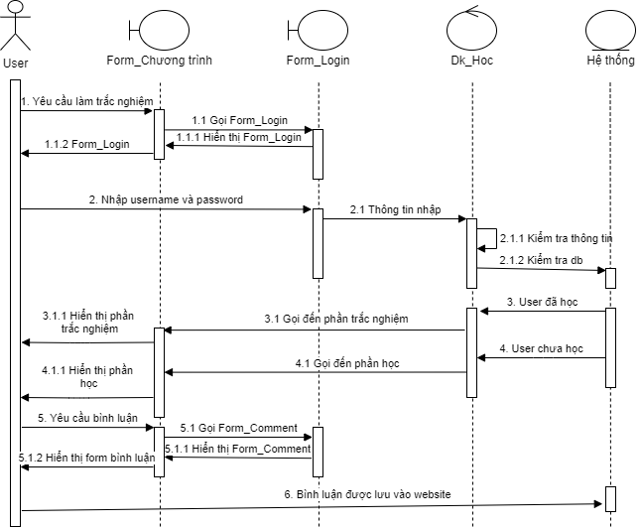

### Biểu đồ use case

#### **User_Hệ thống**

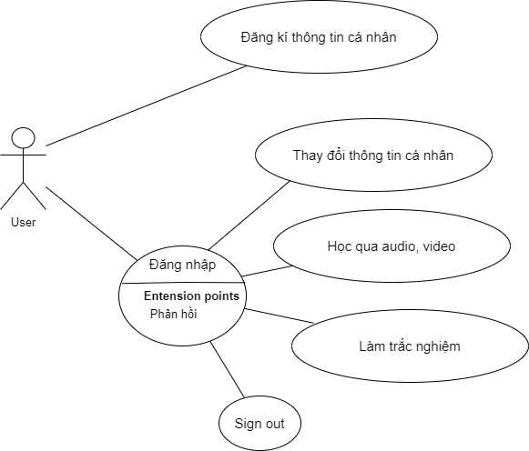

|  |  |
| --- | --- |
| **Tên** | **Đặc tả** |
| User | User tác động trực tiếp vào hệ thống để học qua audio , video sau đó làm trắc nghiệm và kết quả bài làm. |
| Đăng nhập | User đăng nhập vào hệ thống. |
| Thay đổi thông tin cá nhân | User thay đổi thông tin cá nhân. |
| Học qua audio, video | User học qua audio và video. |
| Làm trắc nhgiệm | Sau khi học xong, user có thể làm bài tập trắc nghiệm và có thể xem được kết quả ngay sau đó. |
| Sign out | User thoát khỏi hệ thống. |
| Đăng ký thông tin cá nhân | Khi hành khách chưa có thông tin đăng nhập vào hệ thống, có thể sử dụng chức năng này để đăng ký. |

#### **Đăng nhập**

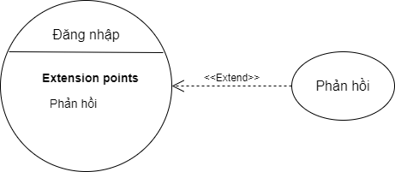

Tác nhân: User, Admin

Mô tả: Use case cho user, admin đăng nhập vào hệ thống

Dòng sự kiện chính:

Chọn chức năng đăng nhập

Giao diện đăng nhập hiển thị

Nhập username và password

Hệ thống kiểm tra username và password.Nếu sai thì yêu cầu người dùng nhập lại mật khẩu. Nếu là user thì hệ thống chuyển đến trang người dùng, nếu là admin, hệ thống chuyển đến trang quản trị.

Kết quả: User (Admin) đăng nhập thành công và có thể sử dụng các chức năng của người dùng hoặc của người quản trị.

Use case kết thúc

#### **User_Course**

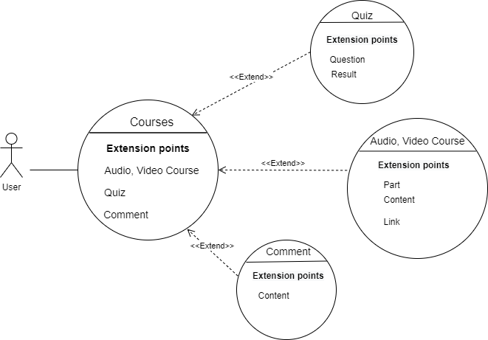

Tác nhân: User

Mô tả: Use case cho phép user học theo từng courses qua audio, video course và sau đó làm quiz. User có thể comment trong lúc làm.

Điều kiện trước: User đã đăng nhập vào hệ thống

Dóng sự kiện chính:

User chọn level Course, rồi thực hiện học theo hệ thống.

#### **User_Audio,Video Course**

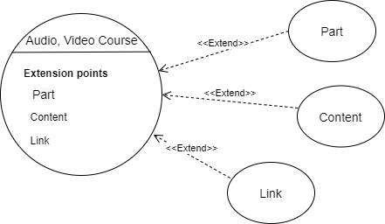

Tác nhân: User

Mô tả: Use case cho phép học qua audio, video

Dòng sự kiện chính:

User chọn level của Course

Part: Các phần của audio, video course được chia theo các khóa

Content: Nội dung của các Audio, Video

Link :Đường dẫn đến các video, audio

Usecase kết thúc

#### **User_Quiz**

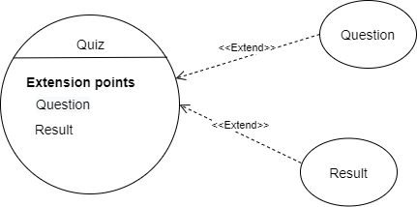

Tác nhân: User

Mô tả: Use case cho phép làm trắc nghiệm

Điều kiện trước: User đã học Audio, Video Course xong, sẽ được làm Quiz.

Dòng sự kiện chính:

User chọn level của Course

Question:Trong mỗi quiz sẽ có nhiều câu hỏi, câu hỏi sẽ thay đổi qua các level của Course. Trong câu hỏi, user sẽ được lựa chọn 1 trong 4 đáp án.

Result: Sau khi làm xong quiz của mỗi phần, hệ thống sẽ hiển thị ra đáp án và xuất ra bảng kết quả cho user.

Use case kết thúc.

#### **User_Comment**

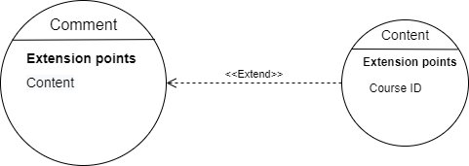

Tác nhân: User

Mô tả: Use case cho phép user comment

Dòng sự kiện chính: User thực hiện bình luận ngay dưới mỗi bài học hoặc quiz.

CourseID: Các nội dung của comment sẽ được thực hiện và chia theo các courseID.

Use case kết thúc.

#### **Admin_Hệ thống**

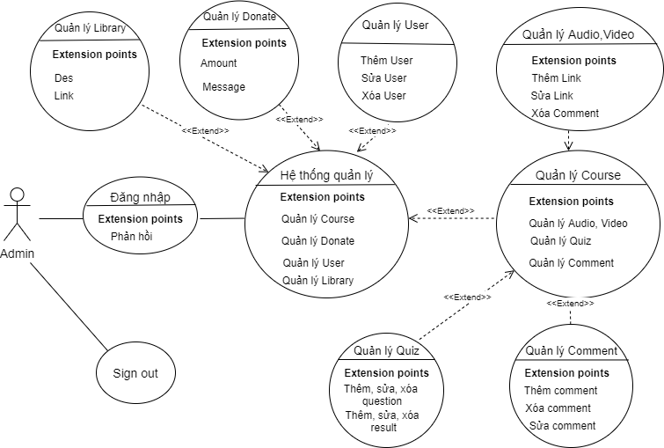

|  |  |
| --- | --- |
| **Tên** | **Đặc tả** |
| Admin | Là người trực tiếp tác động vào hệ thống và sử dụng hoặc thay đổi các chức năng của hệ thống. |
| Đăng nhập | Khi admin muốn làm việc với các chức năng của hệ thống thì phải đăng nhập. |
| Sign out | Chức năng cho nhân viên thoát khỏi hệ thống. |
| Quản lý Quiz | Admin quản lý phần trắc nghiệm. |
| Quản lý Audio | Chức năng quản lý audio của admin. |
| Quản lý Video | Chức năng quản lý video của admin. |
| Quản lý User | Admin quản lý thông tin khách hàng. |
| Quản lý Donate | Admin quản lý donate của khách hàng. |
| Quản lý Library | Chức năng quản lý thư viện của hệ thống |
| Quản lý Comment | Admin quản lý và trả lời bình luận của người dùng |

#### **Admin_Quản lý Quiz**

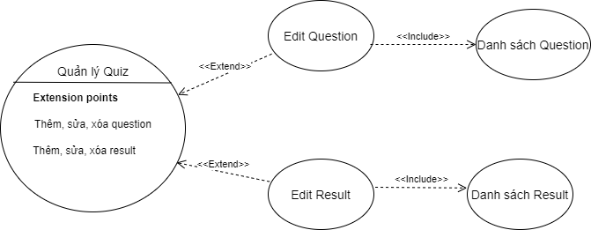

Tác nhân: Admin

Mô tả: Use case cho phép admin quản lý phần trắc nghiệm trong hệ thống.

Điều kiện trước: Admin đã đăng nhập vào hệ thống

Dòng sự kiện chính:

Admin chọn kiểu tác động: Thêm, sửa, xóa từ danh mục Question hoặc danh mục Result

Edit Question: Lựa chọn thêm, sửa, xóa question từ Danh mục Question.Nếu thành công thì hệ thống sẽ thông báo, nếu thất bại thì yêu cầu nhập lại, lưu thông tin vào danh mục Question

Edit Result : Lựa chọn thêm, sửa, xóa result từ Danh mục Result.Nếu thành công, hệ thống sẽ thông báo, nếu thất bại thì yêu cầu nhập lại, lưu thông tin vào danh mục Result.

Kết quả: Các question và result được cập nhật trong cơ sở dữ liệu.

Use case kết thúc

#### **Admin_Quản lý Audio,Video**

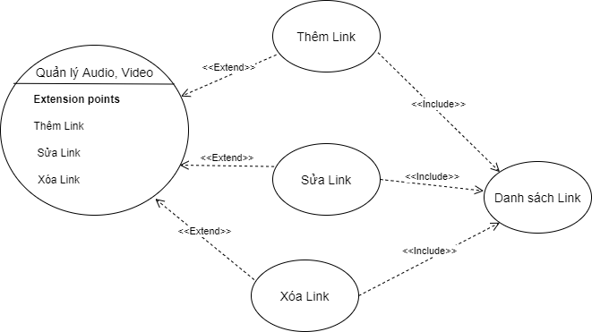

Tác nhân: Admin

Mô tả: Use case cho phép thêm, sửa, xóa audio và video trong hệ thống.

Điều kiện trước: Admin đã đăng nhập vào hệ thống

Dòng sự kiện chính:

Admin chọn kiểu tác động: thêm, sửa, xóa Link, tìm kiếm trên danh sách Link.

Thêm Link : Chọn thêm Link, hệ thống hiển thị giao diện nhập thêm đường dẫn theo từng khóa học, nếu thêm thành công sẽ có thông báo, nếu sai thì yêu cầu nhập lại, lưu thông tin vào danh sách Link

Sửa Link: Chọn sửa Link, Hệ thống hiển thị giao diện sửa Link của từng khóa học, nếu việc thay đổi thành công sẽ có thông báo. Nếu sai thì yêu cầu nhập lại.

Xóa Link: Chọn xóa Link, Hệ thống hiển thị giao diện Xóa Link. Nếu xóa thành công, hệ thống sẽ có thông báo, lưu thông tin danh sách Link

Kết quả: Các đường dẫn Audio, Video được cập nhật trong cơ sở dữ liệu.

Use case kết thúc

#### **Admin_Quản lý Comment**

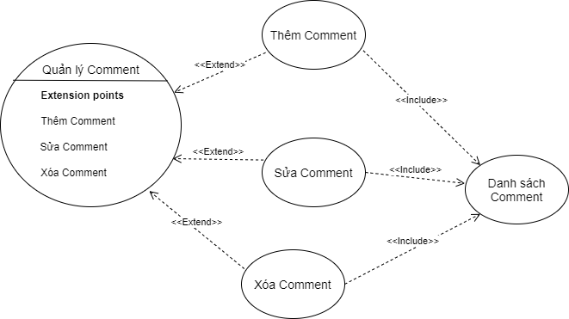

Tác nhân: Admin

Mô tả: Use case cho phép thêm, sửa, xóa Comment trong hệ thống

Điều kiện trước: Admin đã đăng nhập vào hệ thống

Dòng sự kiện chính:

Admin chọn kiểu tác động: thêm, sửa, xóa Comment, tìm kiếm trên danh sách Comment.

Thêm Comment : Chọn thêm Comment, hệ thống hiển thị giao diện nhập thêm comment để trả lời câu hỏi của các user trong mỗi khóa học. Nếu thêm thành công, hệ thống sẽ thông báo, lưu thông tin danh sách Comment.

Sửa Comment: Chọn sửa Comment, Hệ thống hiển thị giao diện sửa Comment của admin trong mỗi khóa học.Nếu sửa thành công, hệ thống sẽ thông báo, nếu sai thì nhập lại

Xóa Comment: Chọn xóa Comment, Hệ thống hiển thị giao diện Xóa Comment. Nếu xóa thành công, hệ thống sẽ có thông báo, lưu thông tin danh sách Comment.

Kết quả: Các comment được cập nhật thành công.

Use case kết thúc

#### **Admin_Quản lý Donate**

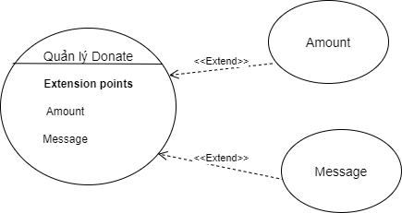

Tác nhân: Admin

Mô tả: Use case cho phép quản lý số lượng tiền, và tin nhắn của user đã đóng góp cho hệ thống.

Điều kiện trước: Admin đã đăng nhập vào hệ thống

Dòng sự kiện chính:

Admin xem số lượng tiền và tin nhắn kèm theo của user qua hệ thống

Amount : Số lượng tiền mà user đóng góp cho hệ thống

Message: Tin nhắn kèm theo của user đóng góp cho hệ thống

Kết quả: Xem được thông điệp và số tiền user gửi gắm.

Use case kết thúc.

#### **Admin_Quản lý User**

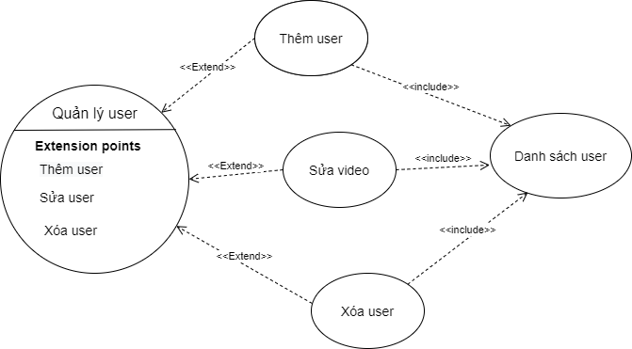

Tác nhân: Admin

Mô tả: Use case cho phép thêm, sửa, xóa User trong hệ thống

Điều kiện trước: Admin đã đăng nhập vào hệ thống

Dòng sự kiện chính:

Admin chọn kiểu tác động: thêm, sửa, xóa user, tìm kiếm thông qua danh sách user.

Thêm user : Chọn thêm user, hệ thống hiển thị giao diện nhập thêm user. Nếu thêm thành công, hệ thống sẽ thông báo, lưu thông tin danh sách user.

Sửa Comment: Chọn sửa user, Hệ thống hiển thị giao diện sửa user của admin. Nếu sửa thành công, hệ thống sẽ thông báo, nếu sai thì nhập lại.

Xóa Comment: Chọn xóa user, Hệ thống hiển thị giao diện xóa user. Nếu xóa thành công, hệ thống sẽ có thông báo, lưu thông tin danh sách user.

Kết quả: User được cập nhật thành công.

Use case kết thúc.

#### **Admin_Quản lý Library**

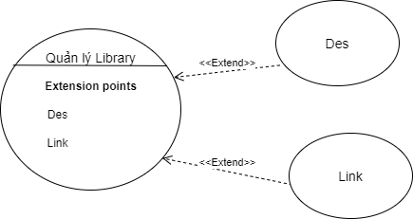

Tác nhân: Admin

Mô tả: Use case cho phép thêm, sửa, xóa User trong hệ thống

Điều kiện trước: Admin đã đăng nhập vào hệ thống

Dòng sự kiện chính:

Des: chọn sửa des, hệ thống hiển thị giao diện sửa des. Nếu sửa thành công, hệ thống sẽ thông báo.

Link: Chọn sửa đường dẫn, hệ thống sẽ thông báo nếu sửa thành công, nếu không thì nhập lại

Kết quả: Link và Des của thư viện được cập nhật thành công.

Use case kết thúc.

### Xác định các lớp thực thể

Dựa vào phương pháp trích danh từ xa ta xác định được các lớp thực thể sau:

|  |  |
| --- | --- |
| **Tên class** | **Mô tả** |
| Admin | Biểu diễn đối tượng quản trị viên |
| User | Biểu diễn đối tượng người dùng |
| Quiz | Biểu diễn đối tượng trắc nghiệm |
| Course | Biểu diễn đối tượng khóa học |
| Donate | Số tiền ủng hộ cho hệ thống của user |
| Result | Mô tả đáp án của question |
| Library | Mô tả nguồn tài liệu |
| Comment | Mô tả bình luận của user dưới các khóa học |

## Thiết kế hệ thống

### Biểu đồ lớp thực thể

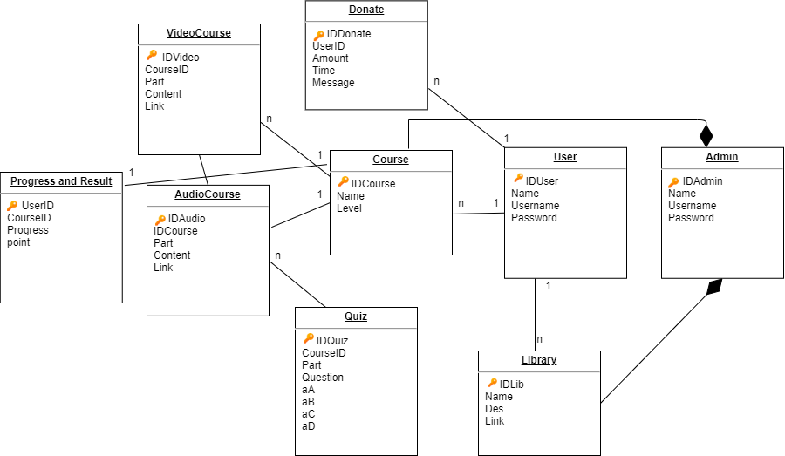

### Thiết kế cơ sở dữ liệu:

#### Danh sách các Đối tượng:

Bảng 2.6 - Danh sách các đối tượng

| **STT** | **Tên lớp/quan hệ** | **Ý nghĩa/Ghi chú** |
| --- | --- | --- |
| 1 | Admin | Mô tả các thuộc tính và các phương thức liên quan tới nghiệp vụ quản lý Admin. |
| 2 | User | Mô tả các thuộc tính và các phương thức liên quan tới nghiệp vụ quản lý Người dùng. |
| 3 | Course | Mô tả các thuộc tính và các phương thức liên quan tới nghiệp vụ quản lý Danh sách Khoá học. |
| 4 | Comment | Mô tả các thuộc tính và các phương thức liên quan tới nghiệp vụ quản lý Bình luận. |
| 5 | Progress | Mô tả các thuộc tính và các phương thức liên quan tới nghiệp vụ quản lý Tiến trình và Kết quả học tập của người dùng |
| 6 | Videocourse | Mô tả các thuộc tính và các phương thức liên quan tới nghiệp vụ quản lý các Khoá học với hình thức học qua Video |
| 7 | Audiocourse | Mô tả các thuộc tính và các phương thức liên quan tới nghiệp vụ quản lý các Khoá học với hình thức học qua Audio |
| 8 | Quiz | Mô tả các thuộc tính và các phương thức liên quan tới nghiệp vụ quản lý các câu hỏi Trắc nghiệm |
| 9 | Donate | Mô tả các thuộc tính và các phương thức liên quan tới nghiệp vụ quản lý các khoản đóng góp của người dùng |
| 10 | Library | Mô tả các thuộc tính và các phương thức liên quan tới nghiệp vụ quản lý tài liệu học tập |

#### Danh sách các bảng trong cơ sở dữ liệu:

Bảng 2.3.2.2 - Danh sách các bảng cơ sở dữ liệu

| **STT** | **Tên thực thể** | **Mô tả** |
| --- | --- | --- |
| 1 | Admins | Lưu thông tin danh sách các admin |
| 2 | Users | Lưu thông tin danh sách người dùng |
| 3 | Courses | Lưu danh sách các khoá học |
| 4 | Comments | Lưu thông tin Bình luận, thảo luận |
| 5 | Progresses | Lưu thông tin danh sách Tiến trình học tập và Kết quả của người dùng |
| 6 | Videocourses | Lưu thông tin các khoá học với hình thức học qua Video |
| 7 | Audiocourses | Lưu thông tin các khoá học với hình thức học qua Audio |
| 8 | Quizs | Lưu thông tin danh sách câu hỏi trắc nghiệm |
| 9 | Donate | Lưu thông tin các khoản đóng góp tự nguyện của người dùng |

#### Bảng Admin

Bảng 2.3.2.3 - Bảng Admin

| **STT** | **Tên thực thể** | **Kiểu dữ liệu** | **Ràng buộc** | **Mô tả** |
| --- | --- | --- | --- | --- |
| 1 | Id | Int (11) | Khóa chính | Khóa chính của bảng |
| 2 | Role | Int (5) | Not null | Biểu thị quyền của người dùng |
| 3 | Username | Varchar(32) | Not null | Tên đăng nhập |
| 4 | Password | Varchar(32) | Not null | Mật khẩu đăng nhập |
| 5 | Email | Varchar(100) | Not null | Email |
| 6 | Status | Tinyint(1) | Not null | Trạng thái |
| 7 | Created_at | Timestamp | Not null | Ngày tạo. |
| 8 | Updated_at | Timestamp | NotNull | Ngày hoạt động gần nhất |

#### Bảng User

***Bảng 2.3.2.4 - Bảng Users***

| **STT** | **Tên thực thể** | **Kiểu dữ liệu** | **Ràng buộc** | **Mô tả** |
| --- | --- | --- | --- | --- |
| 1 | Id | Int (11) | Khóa chính | Khóa chính của bảng |
| 3 | Username | Varchar(32) | Not null | Tên đăng nhập |
| 4 | Password | Varchar(32) | Not null | Mật khẩu đăng nhập |
| 5 | Email | Varchar(100) | Not null | Email |
| 6 | Status | Tinyint(1) | Not null | Trạng thái |
| 7 | Created_at | Timestamp | Not null | Ngày tạo. |
| 8 | Updated_at | Timestamp | NotNull | Ngày hoạt động gần nhất |

#### Bảng Courses

Bảng 2.3.2.5 - Bảng Courses

| **STT** | **Tên thực thể** | **Kiểu dữ liệu** | **Ràng buộc** | **Mô tả** |
| --- | --- | --- | --- | --- |
| 1 | Id | Int (11) | Khóa chính | Khóa chính của bảng |
| 3 | Name | Varchar(32) | Not null | Tên khoá học |
| 4 | Level | Int(11) | Not null | Độ khó của khoá học |

#### Bảng comment

Bảng 2.3.2.7 - Bảng Comments

| **STT** | **Tên thực thể** | **Kiểu dữ liệu** | **Ràng buộc** | **Mô tả** |
| --- | --- | --- | --- | --- |
| 1 | Id | Int (11) | Khóa chính | Khóa chính của bảng |
| 2 | Content | Varchar(500) | Not null | Nội dung bình luận |
| 3 | CoursesID | Int(11) |  | Id của khoá học chứa bình luận |
| 4 | QuizID | Int(11) |  | Id của câu hỏi chứa bình luận |
| 5 | ThreadID | Int(11) |  | Id của Thread chứa bình luận |

#### Bảng Progresses

Bảng 2.3.2.7 - Bảng Progresses

| **STT** | **Tên thực thể** | **Kiểu dữ liệu** | **Ràng buộc** | **Mô tả** |
| --- | --- | --- | --- | --- |
| 1 | UserId | Int (11) | Khóa chính | Id của người dùng |
| 2 | CoursesID | Int(11) | Id của khoá học |
| 3 | Progress | Int(11) |  | Tiến độ hoàn thành của khoá học |
| 4 | Point | Decimal(11) |  | Điểm số khoá học |

#### Bảng Video courses

Bảng 2.3.2.8 - Bảng Videocourses

| **STT** | **Tên thực thể** | **Kiểu dữ liệu** | **Ràng buộc** | **Mô tả** |
| --- | --- | --- | --- | --- |
| 1 | Id | Int (11) | Not null | Số thứ tự |
| 2 | CoursesID | Int(11) | Khoá chính | Id của khoá học |
| 3 | Part | Int(11) | Phần của khoá học |
| 4 | Content | Varchar(255) |  | Nội dung bài học |
| 5 | Link | Varchar(255) | Not null | Link của video bài học |

#### Bảng Audio courses

Bảng 2.3.2.9 - Bảng Audiocourses

| **STT** | **Tên thực thể** | **Kiểu dữ liệu** | **Ràng buộc** | **Mô tả** |
| --- | --- | --- | --- | --- |
| 1 | Id | Int (11) | Not null | Số thứ tự |
| 2 | CoursesID | Int(11) | Khoá chính | Id của khoá học |
| 3 | Part | Int(11) | Phần của khoá học |
| 4 | Content | Varchar(255) |  | Nội dung bài học |
| 5 | Link | Varchar(255) | Not null | Link của audio bài học |

#### Bảng Quizs

Bảng 2.3.2.10 - Bảng Quiz

| **STT** | **Tên thực thể** | **Kiểu dữ liệu** | **Ràng buộc** | **Mô tả** |
| --- | --- | --- | --- | --- |
| 1 | Id | Int (11) | Khóa chính | Khóa chính của bảng |
| 2 | CoursesID | Int(11) | Not null | ID của khoá học chứa câu hỏi |
| 3 | Part | Int(11) |  | Phần của khoá học chứa câu hỏi |
| 4 | Question | Varchar(1000) |  | Câu hỏi |
| 5 | aA | Varchar(255) |  | Đáp án thứ nhất |
| 5 | aB | Varchar(255) |  | Đáp án thứ hai |
| 5 | aC | Varchar(255) |  | Đáp án thứ ba |
| 5 | aD | Varchar(255) |  | Đáp án thứ tư |
| 5 | result | Varchar(255) |  | Đáp án đúng |

#### Bảng Donates

***Bảng 2.3.2.11 - Bảng Donate***

| **STT** | **Tên thực thể** | **Kiểu dữ liệu** | **Ràng buộc** | **Mô tả** |
| --- | --- | --- | --- | --- |
| 1 | Id | Int (11) | Khóa chính | Khóa chính của bảng |
| 3 | UserID | Int(11) |  | ID của người dùng tiến hành quyên góp |
| 4 | Amount | Int(32) | Not null | Số tiền |
| 5 | Time | timestamp | Not null | Thời gian tiến hành quyên góp |
| 6 | Massage | Varchar(1000) |  | Lời nhắn |

#### Bảng Library

***Bảng 2.3.2.12 - Bảng Library***

| **STT** | **Tên thực thể** | **Kiểu dữ liệu** | **Ràng buộc** | **Mô tả** |
| --- | --- | --- | --- | --- |
| 1 | Id | Int (11) | Khóa chính | Khóa chính của bảng |
| 3 | Name | Varchar(255) | Not null | Tên tài liệu |
| 4 | Des | Varchar(500) |  | Mô tả tài liệu |
| 5 | Link | Varchar(255) |  | Link download tài liệu |

### Thiết kế bộ nhận diện thương hiệu

- Tên thương hiệu: AVOS – đảm bảo yếu tố dễ đọc, dễ nhớ

- Logo:

### Thiết kế giao diện người dung

Trang chủ:

# KẾT QUẢ THỰC NGHIỆM

## Mô hình hệ thống e-learning

### Đánh giá của người dùng

### Kết quả thực nghiệm

## Trang web học trực tuyến

### Các tính năng dành cho khách hàng

### Các tính năng dành cho quản trị viên

# 

# TÀI LIỆU THAM KHẢO

1. Divna Krpan 1, Slavomir Stankov 2, [*Standards and Specifications for E-Learning Systems*](https://www.researchgate.net/publication/224085435_Standards_and_specifications_for_e-learning_systems)  *,* Faculty of Science, Teslina 12, Split, 21000 Croatia
2. Abdul Majeed and Ibtisam Rauf, [*MVC Architecture: A Detailed Insight to the Modern Web Applications Development*](https://crimsonpublishers.com/prsp/pdf/PRSP.000505.pdf) , September 26, 2018

|  |  |
| --- | --- |
|  | Hà nội, ngày 20 tháng 8 năm 2021 |
|  | **XÁC NHẬN CỦA GIẢNG VIÊN HƯỚNG DẪN** |
|  | **ThS. LÊ ĐỨC THUẬN** |